员工工作服采购项目

招标文件编号：HXZB2024090601

投 标 文 件

投标人：（盖章）

年 月 日
目录

一、投标函 1
二、投标报价表 2
三、技术和商务条款响应表 3
四、投标人产品质量承诺函 4
五、法定代表人资格证明书 7
六、企业法人营业执照 8
七、相关质量、环境、职业健康体系认证 9
八、企业信用等级证书 10
九、上一年度企业财务会计报告 11
十、近三年的相关业绩，列出用户名称及金额 12
十一、投资人的资格申明 13
十二、法定代表人授权书 14
十三、投标人企业概况及综合情况说明........................................14
十四、制造商授权代理商文件 16

一、投标函
中国机械总院集团海西（福建）分院有限公司：
1、我方已仔细研究了 （项目名称）招标文件的全部内容且完全理解和接受招标文件的一切规定和要求，愿意以人民币（大写） 元投标，投标有效期为 天，交货时间为 ，交货地点为 ，按买卖合同约定提供产品的供货、运送及相关服务。
2、我方承诺在投标有效期内不修改、撤销投标文件。
3、如我方中标：
（1）我方承诺在收到中标通知书后，在中标通知书规定的期限内与你方签订买卖合同。
（2）我方承诺在买卖合同约定的期限内按照招标文件规定的范围进行供货。在履行过程中，如发现任何漏项或短缺的产品，虽未列入发货清单但确属我方供货范围，我方均承诺免费予以补齐，你方无须承担任何费用。
（3）本投标函将成为买卖合同不可分割的组成部分，与买卖合同具有同等的法律效力。
4、我方在此声明，所递交的投标文件及有关资料内容完整、真实和准确。在整个招标过程中，我方若有违规行为，你方可按招标文件规定给予处理，我方完全接受。

投 标 人： （盖单位公章）
法定代表人或其委托代理人（签字）：

地 址： 传 真：
联系人： 联系电话：

年 月 日

二、投标报价表

致中国机械总院集团海西（福建）分院有限公司（招标委员会办公室）：
根据贵公司的要求，现将我公司对 项目报价如下：

序号 | 项目名称 | 规格 | 数量 | 单位 | 含税单价  （元） | 含税总价  （元） | 交货  时间 | 接受付款方式 | 税率 | 备注
1 |  |  |  |  |  |  |  | 银承（半年）
总价： 元
注：含包装、运费等。

投 标 人： （盖单位公章）
法定代表人或其委托代理人（签字）：
联系人： 联系电话：
日 期： 年 月 日

三、技术和商务条款响应表

技术部分：衬衫工作服（长袖）
序号 | 货物名称 | 要求 | 投标人参数 | 是否响应  （优于标准/等于标准/劣于标准）
1 | *免烫白色长袖衬衫（包含LOGO） | 如图：  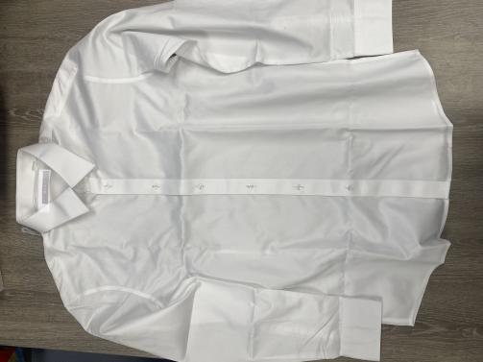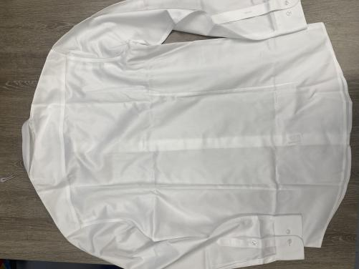
2 | *面料（可到现场对照现有成衣品质） | 棉100% 80/2*80/2，密度150*90
3 | 重量 | 不少于140克/平方米
4 | 纽扣 | 如图：相近
5 | 执行标准 | GB/T2660-2017  GB18401-2010 B类
其他独特参数请自行罗列，行数不够可自行添加
以上所提供的参数必须真实，如实际运行过程中存在偏差，产生的费用将由投标方承担。
技术部分：夏装工作服
序号 | 货物名称 | 要求 | 投标人参数 | 是否响应  （优于标准/等于标准/劣于标准）
1 | *按样衣款式制作（包含LOGO） | 如图：  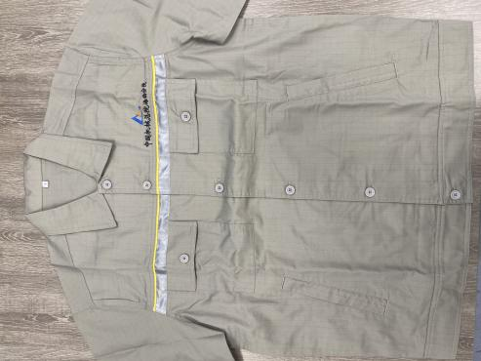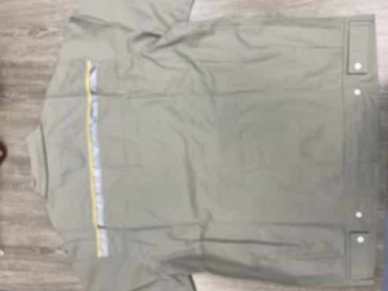
2 | *面料（可到现场对照现有成衣品质） | 网格防静电纱支32*32，密度130*70经纬纱支用紧密纺
3 | *面料（可到现场对照现有成衣品质） | 含棉60%，涤40%
4 | 纽扣 | 如图：相近
5 | 执行标准 | GB/T12014-2019
其他独特参数请自行罗列，行数不够可自行添加
以上所提供的参数必须真实，如实际运行过程中存在偏差，产生的费用将由投标方承担。
技术部分：冬装工作服
序号 | 货物名称 | 要求 | 投标人参数 | 是否响应  （优于标准/等于标准/劣于标准）
1 | *按样衣款式制作（包含LOGO） | 如图：  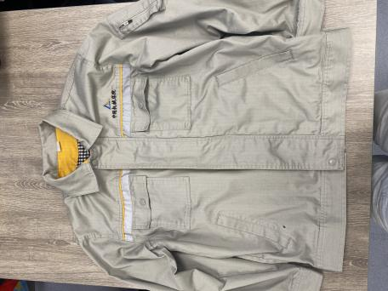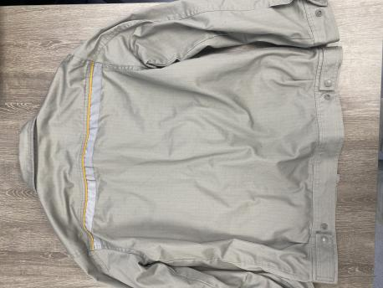
2 | *面料（可到现场对照现有成衣品质） | 网格防静电纱支20*16，密度128*60 经纬纱支用紧密纺
3 | *面料（可到现场对照现有成衣品质） | 含棉60%，涤40%
4 | 里衬 | TC磨毛格子布
5 | 纽扣 | 如图：相近
6 | 执行标准 | GB/T12014-2019
其他独特参数请自行罗列，行数不够可自行添加
以上所提供的参数必须真实，如实际运行过程中存在偏差，产生的费用将由投标方承担。

投标人全称（公章）：
法定代表人（授权代表）（签字/盖章）：
日期：

四、投标人产品质量承诺函

致中国机械总院集团海西（福建）分院有限公司（招标委员会办公室）：
若我单位在贵公司组织的 采购中成功中标，将认真履行项目投标文件要求，对该项目做出如下产品质量承诺：
1、我方提供的产品，保证符合招投标文件及合同的要求，如有不符，使用单位可以无条件退货，所造成的损失由我方承担。
2、我方若中标，保证不会转包，不会降低质量要求。实际供货中，确需需方对产品质量作进一步调整的，保证经由需方单位书面确认后才做调整，中标价格不作变动，价格若要变动，保证经由需方单位同意。
3、严格按照招标文件、有关规定及合同认真履行我方的责任和义务。
4、投标人保证对所售出的产品实行如下承诺：即产品在正常使用情况下发生质量问题时，投标人应按使用方的要求，负责对产品实行包换、包退，并按照双方签订的采购合同承担违约责任。

投标人：
委托代理人：

五、法定代表人资格证明书

单位名称：
地址：
姓名：
性别： 年龄： 职务：
本人系中国机械总院集团海西（福建）分院有限公司的法定代表人。就参加招标编号为 的 邀请招标项目的投标报价，签署上述项目的投标文件及合同的执行、完成、服务和保修，签署合同和处理与之有关的一切事务。
特此证明。

（法人身份证正反面扫描件且需加盖公章）

六、企业法人营业执照

七、相关质量、环境、职业健康体系认证

八、企业信用等级证书

九、上一年度企业财务会计报告

十、近三年的相关业绩，列出用户名称及金额

十一、投资人的资格申明
1、投标人概况：
A.投标人名称：
B.注册地址：
传真： 电话： 邮编：
C.成立或注册日期：
D.法人代表： （姓名、职务）
实收资本：人民币 万元
其中国家资本： 法人资本：
个人资本： 外商资本：
E.最近资产负债表（到 年 月 日为止）。
（1）固定资产合计
（2）流动资产合计：
（3）长期负债合计：
（4）流动负债合计：
F.最近损失表（到 年 月 日为止）。
（1）本年（期）利润总额累计：
（2）本年（期） 净利润累计：
2、我方在此声明，我方具备并满足下列各项条款的规定。本声明如有虚假或不实之处，我方将失去合格投标人资格且我方的投标保证金将不予退还。
（1）具有独立承担民事责任的能力：
（2）具有良好的商业信誉和健全的财务会计制度：
（3）具有履行合同所必需的设备和专业技术能力；
（4）有依法缴纳税政和社会保障资金的良好记录；
（5）近三年内，在经营活动中没有重大违法记录。

投标人（盖章）：

委托代理人（签字）：

十二、法定代表人授权书

中国机械总院集团海西（福建）分院有限公司：
公司法定代表人 授权 为投标人代表，代表本公司参加贵公司组织的 采购项目（招标编号： ）招标活动，全权代表本公司处理投标过程的一切事宜，包括但不限于：投标、参与开标、谈判、签约等。投标人代表在投标过程中所签署的一切文件和处理与之有关的一切事务，本公司均予以认可并对此承担责任。投标人代表无转委权。特此授权。本授权书自出具之日起生效。
投标人代表： 性别： 身份证号：
单位： 部门： 职务：
详细通讯地址： 邮政编码： 电话：

授权方：
投标人（盖章）：
法定代表人签字：
日期：

接受授权方：
委托代理人签字：
日期：

十三、投标人企业概况及综合情况说明

十四、制造商授权代理商文件
若货物为公司自行制造则无需提供。

